KANN Uni-Coloc® Aqua

KANN Baustoffwerke

Eigenschaften

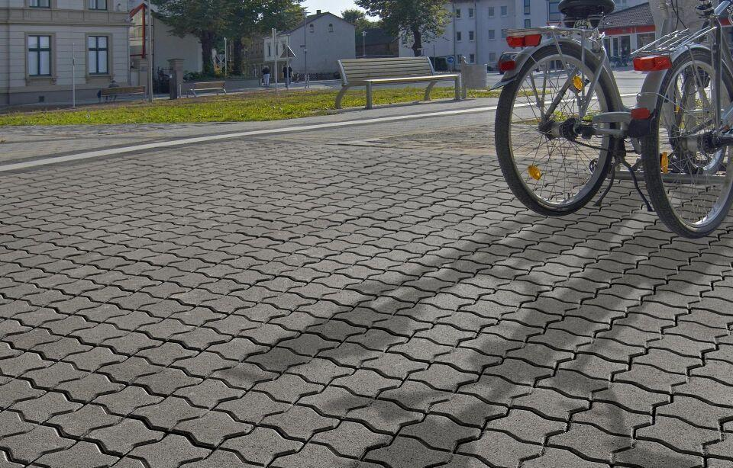

Art Pflaster

Normalstein / Flächenstein, Quadratstein

Ausführung Pflaster

Ökopflaster (wasserdurchlässig)

Belastbarkeit

befahrbar, begehbar

Bewertungsgruppe Rutschgefahr

R 13

Farbton

anthrazit, grau

Oberfläche

glatt

Werkstoff

Beton

Breite (mm)

225,00

Dicke (mm)

80,00 - 100,00

Länge (mm)

225,00

Chemische Beständigkeit

tausalzbeständig

Kantenausführung

gefast

Gewicht (kg/m²)

172,00 - 215,00

Erfüllt Richtlinie

EN 1338 DI

Eigenschaften

Geschlossene Verlegeeinheit (keine Füllsteine nötig), Maschinell verlegbar

Versickerung

Sickerfuge: 5 mm, Sickerfugenanteil: ca. 4,4%